Лабораторна робота No3
Робота з віртуальною машиною

Мета: Ознайомитися з операційними системами Windows, Linux, Android, IOS.

Windows 10:

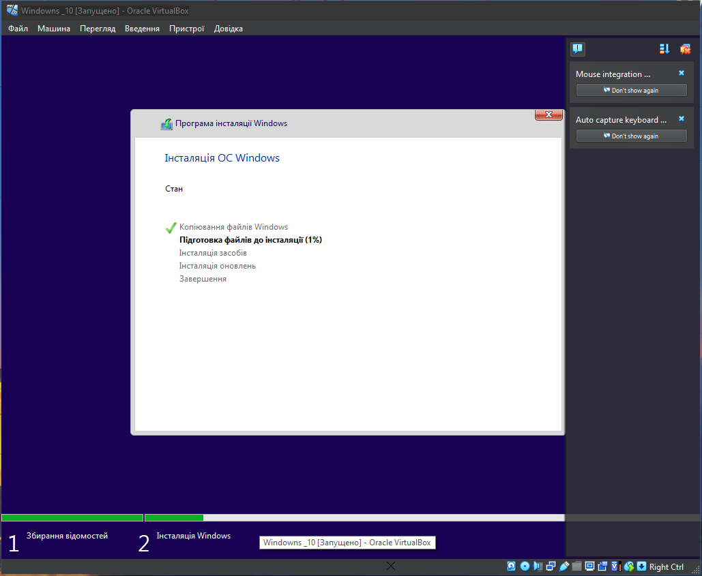

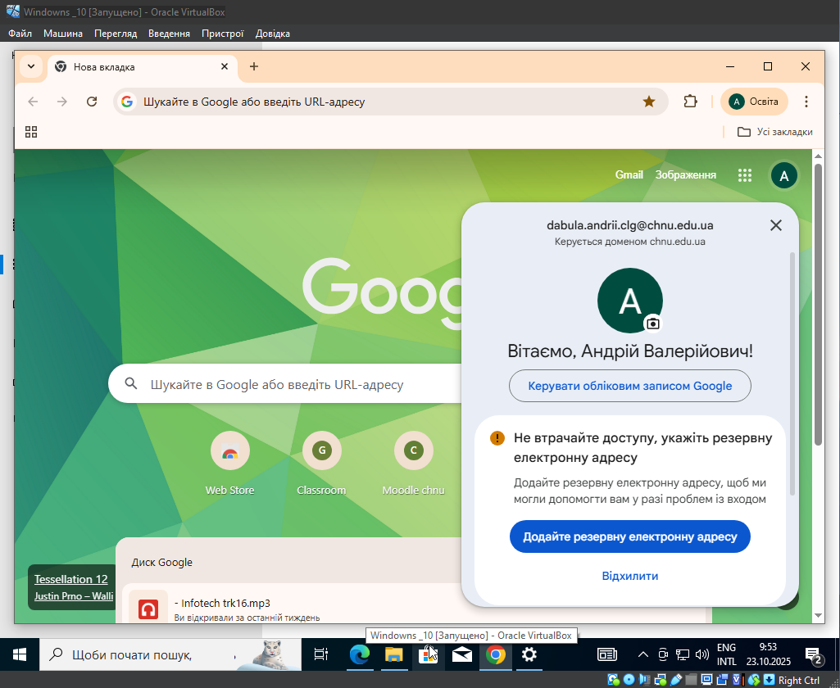
Windows 11:

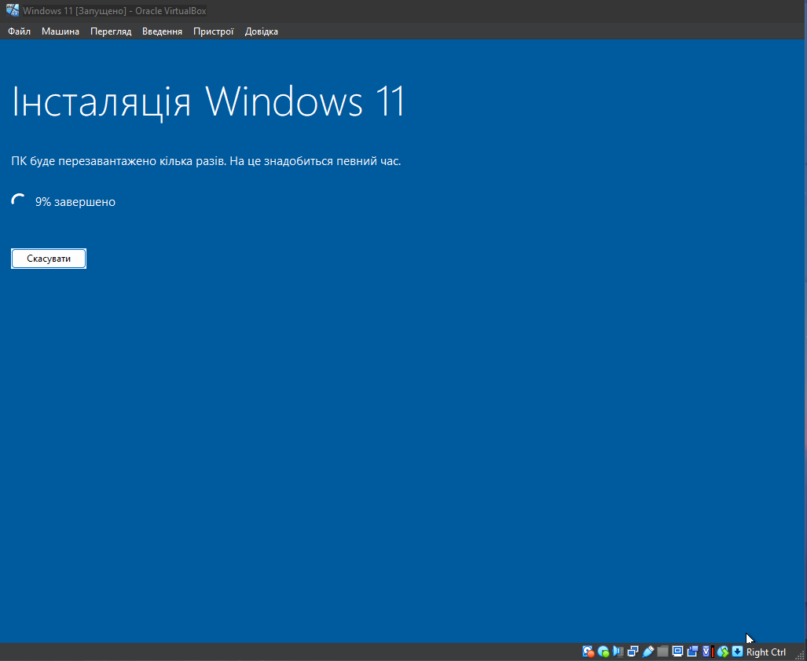

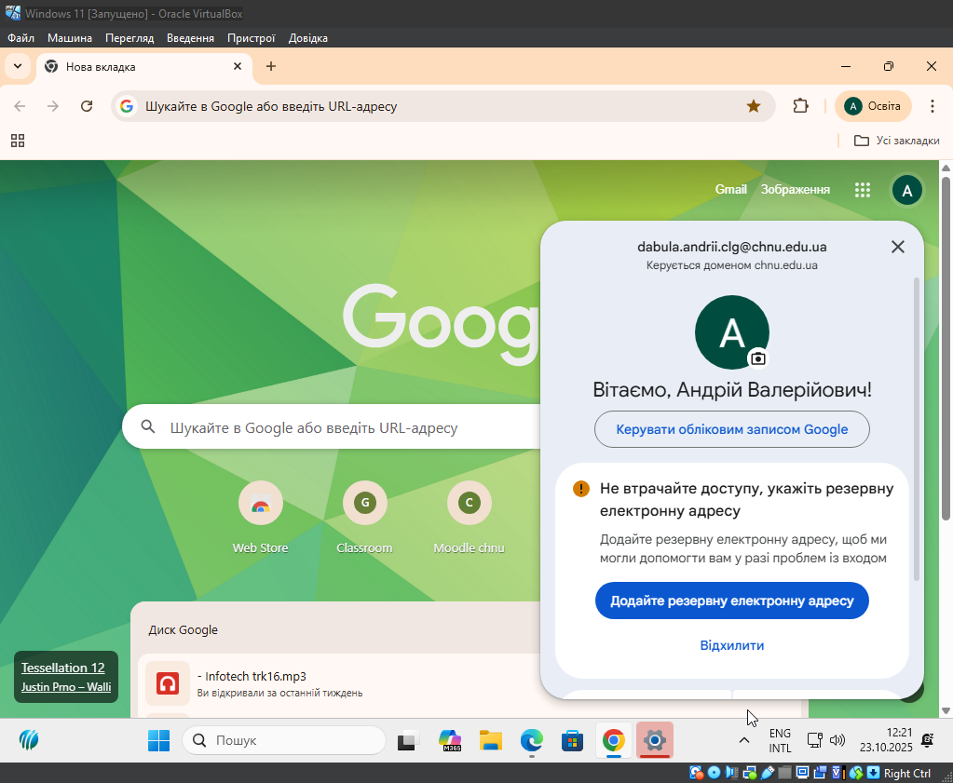

Linux:

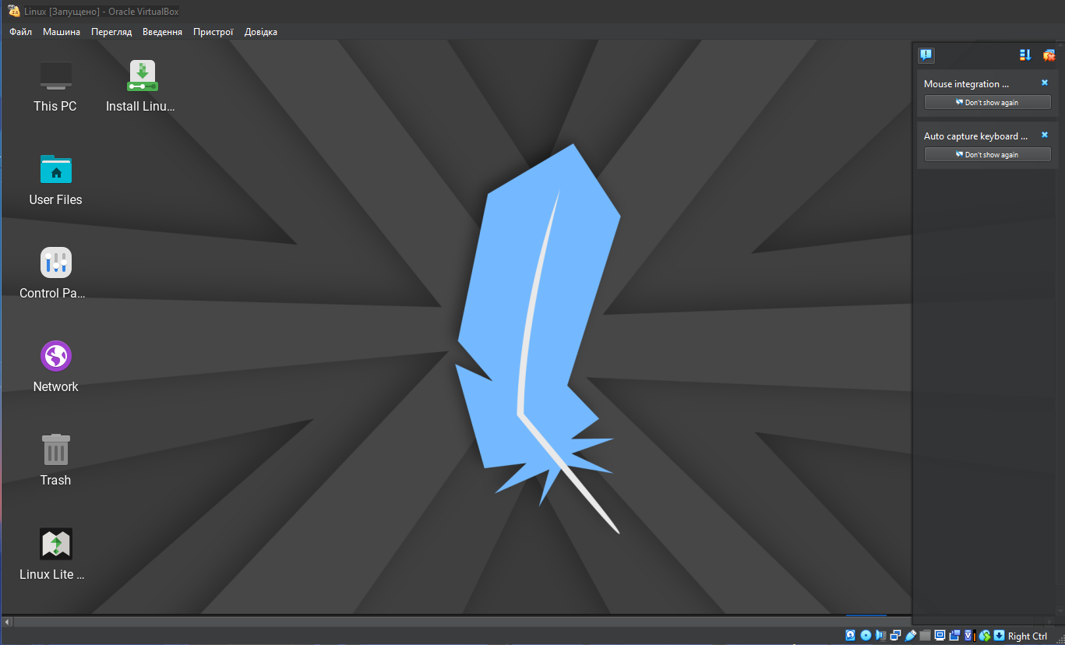

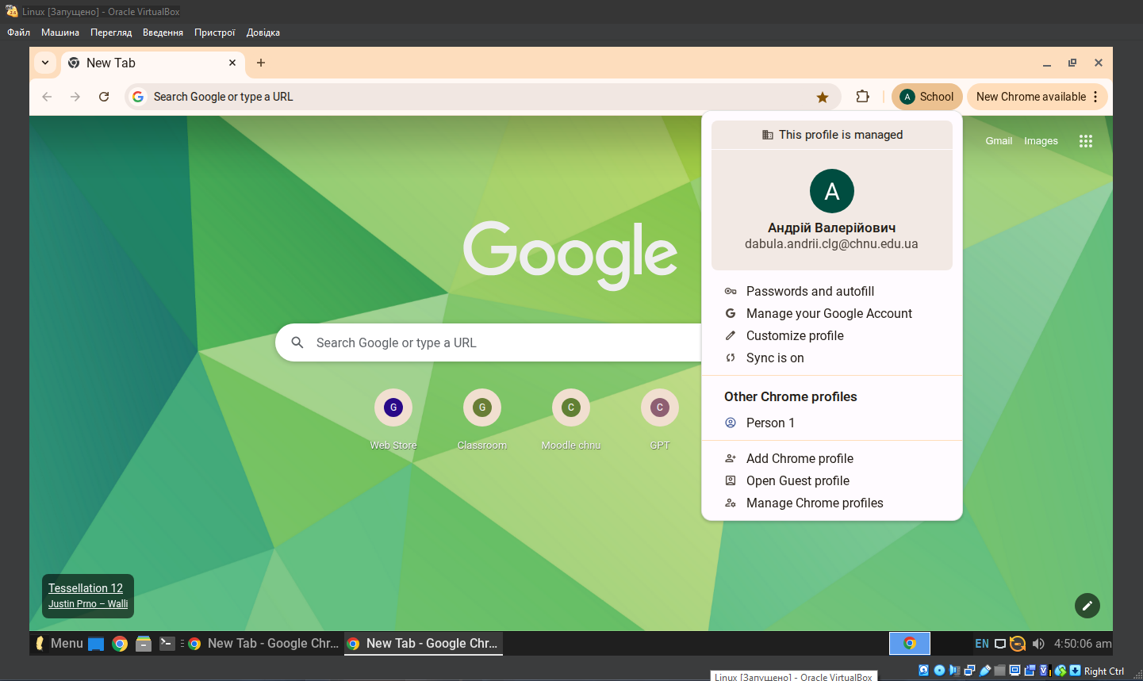

Android 13:

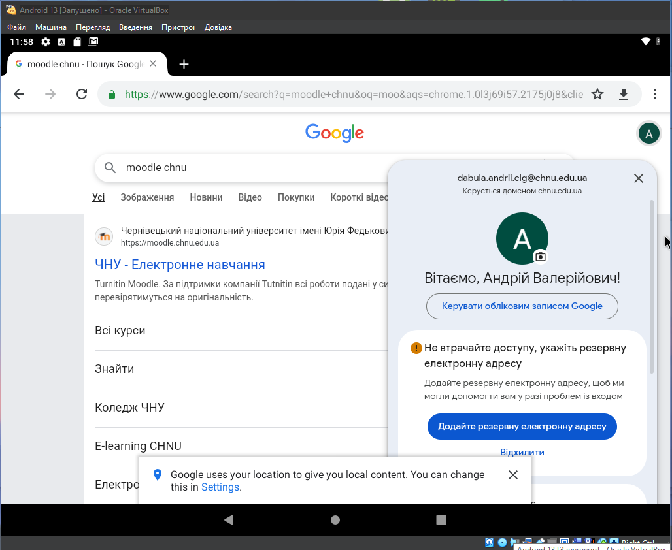

Контрольні запитання

1. Що таке віртуальна машина?
2. Чи має віртуальна машина свій BIOS?
3. Чи можна керувати ресурсами віртуальної машини? Якими?
4. Дати визначення поняттям: Host operating system, guest OS, virtual
machine, VirtualBox, operation system, Open virtualization format.
5. Визначити види віртуальних машин
6. Визначити, скільки клонів можна встановити на власний ПК.

1. Віртуальна машина - це програмне середовище, яке імітує роботу фізичного комп’ютера. Іншими словами, це «комп’ютер всередині комп’ютера».
2. Так, віртуальна машина має свій власний BIOS або його сучасний аналог UEFI, але він віртуальний, тобто програмно емуляований, а не фізичний.
3. Так, можна керувати ресурсами віртуальної машини.
1) Процесор (CPU):
  - Можна виділити певну кількість ядер або відсоток часу CPU для ВМ.
  - Дозволяє контролювати, щоб одна ВМ не «з’їдала» всю потужність фізичного процесора.
2) Оперативна пам’ять (RAM):
  - ВМ отримує виділений обсяг пам’яті.
  - Часто є можливість динамічного розподілу, коли ВМ використовує більше RAM лише при потребі.
3) Жорсткий диск (HDD/SSD):
  - Створюються віртуальні диски, які можна обмежувати за розміром або типом зберігання (динамічний чи фіксований).
  - Можна додавати або змінювати диски без втрати даних.
4) Мережа (Network):
  - Налаштовується тип підключення: NAT, мостове з’єднання, внутрішня мережа.
  - Можна обмежувати швидкість, доступ або IP-адресу ВМ.
5) Графіка (GPU):
  - Можна виділити частину відеопам’яті або підтримку 3D-акселерації.
  - Деякі гіпервізори дозволяють прямий доступ до фізичної відеокарти (GPU passthrough)
4.
1) Host operating system
Операційна система, яка встановлена на фізичному комп’ютері і на якій працює гіпервізор для запуску віртуальних машин. Приклад: Windows 11, що працює на вашому комп’ютері і на ній запущено VirtualBox.
2) Guest OS
Операційна система, яка встановлена всередині віртуальної машини. Вона працює «над» хостовою ОС і використовує виділені ресурси ВМ.
Приклад: Linux, що запущено в VirtualBox на Windows.
3) Virtual machine Програмно емуляційне середовище, яке імітує фізичний комп’ютер, включно з процесором, пам’яттю, дисками і периферією. На ВМ можна встановлювати гостьові ОС і запускати програми так, ніби це окремий комп’ютер.
4) VirtualBox
Популярний безкоштовний гіпервізор (програма для створення і управління віртуальними машинами), що дозволяє запускати різні гостьові ОС на хостовій системі.
5) Operating system
Програмне забезпечення, що керує апаратними ресурсами комп’ютера, забезпечує інтерфейс між користувачем і обладнанням, а також виконує запуск додатків.
Приклад: Windows, Linux, macOS.
6) Open Virtualization Format
Відкритий стандарт для опису та обміну віртуальними машинами між різними гіпервізорами. Формат дозволяє пакетувати ВМ разом із дисками та конфігураціями у переносний файл.
5.
За рівнем емульованого середовища:
- Системні віртуальні машини емулюють повний комп’ютер і дозволяють встановлювати повноцінну гостьову ОС.
- Процесорні (або віртуальні машини для окремих програм) виконують окремі програми в ізольованому середовищі без емуляції всього комп’ютера.
За способом реалізації гіпервізора:
- Віртуальні машини з повною віртуалізацією повністю емулюють апаратне середовище, і гостьова ОС працює без змін.
- Віртуальні машини з парціальною віртуалізацією потребують модифіковану гостьову ОС для ефективної роботи з гіпервізором.
- Віртуальні машини на основі апаратної підтримки використовують спеціальні можливості процесора для прискорення віртуалізації.
6. Залежить від характеристик доприкладу якщо одна віртуальна машина мажє використовувати 2 ядра то для 8 ядерного процесора максимум можна створити 4 віртуалки.

Висновок: Я дізнався, що віртуальна машина - це програмно емуляційне середовище, яке імітує роботу комп’ютера та дозволяє встановлювати гостьові операційні системи. Я зрозумів, що віртуальна машина має свій BIOS, який взаємодіє з віртуальними пристроями через гіпервізор. Я дізнався, що ресурсами віртуальної машини можна керувати, виділяючи їй певну кількість оперативної пам’яті, процесорних ядер, дискового простору, мережевих та графічних ресурсів. Також я дізнався визначення основних термінів: host OS, guest OS, VirtualBox, operating system, OVF, і зрозумів їхні функції та призначення.

